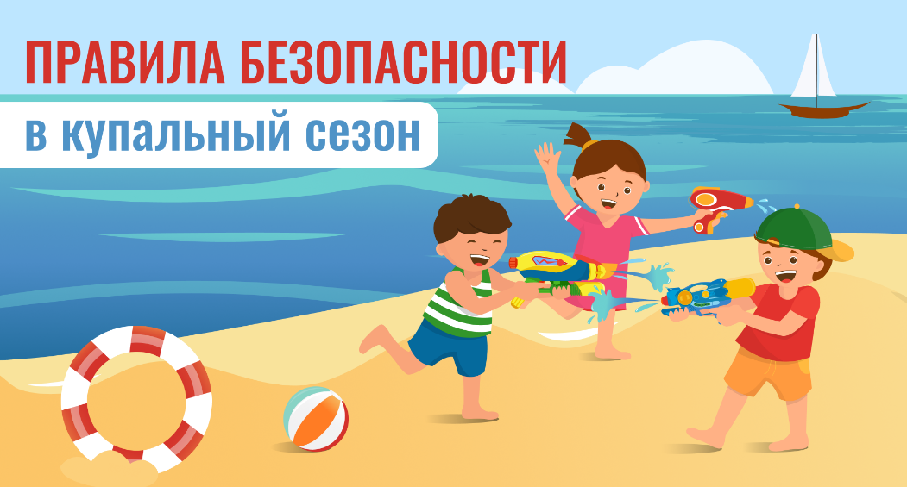

УВАЖАЕМЫЕ ЖИТЕЛИ РОСТОВСКОЙ ОБЛАСТИ!

С начала июня в Ростовской области стартовал купальный сезон. Независимо от вида водоёма, будь то река, озеро или пруд, каждый должен неукоснительно соблюдать правила поведения и меры безопасности на воде.
Основные правила:
- купаться только в разрешенных местах — на оборудованных пляжах, где есть спасатели;
- избегать мест с сильным течением;
- перед входом в воду разогреться и сделать разминку;
- не заходить в воду голодным или после переедания.
Запрещенные действия:
- купаться в состоянии алкогольного опьянения;
- заплывать за буйки или за границы разрешённой зоны;
- прыгать в воду с лодок, катеров, причалов;
- заплывать за буйки и ограждения;
- приближаться к судам, плотам и иным плавсредствам;
- оставлять детей без присмотра – даже если они умеют плавать.
С уважением,
Правительство Ростовской области

